Схема закріплення об’єкту благоустрою
(для утримання його в належному стані відповідно до вимог Правил благоустрою території населених пунктів Кременчуцької міської територіальної громади)
території за адресою: вул. Марусі Чурай, № 48
назва суб’єкту благоустрою: Антипенко М.І.

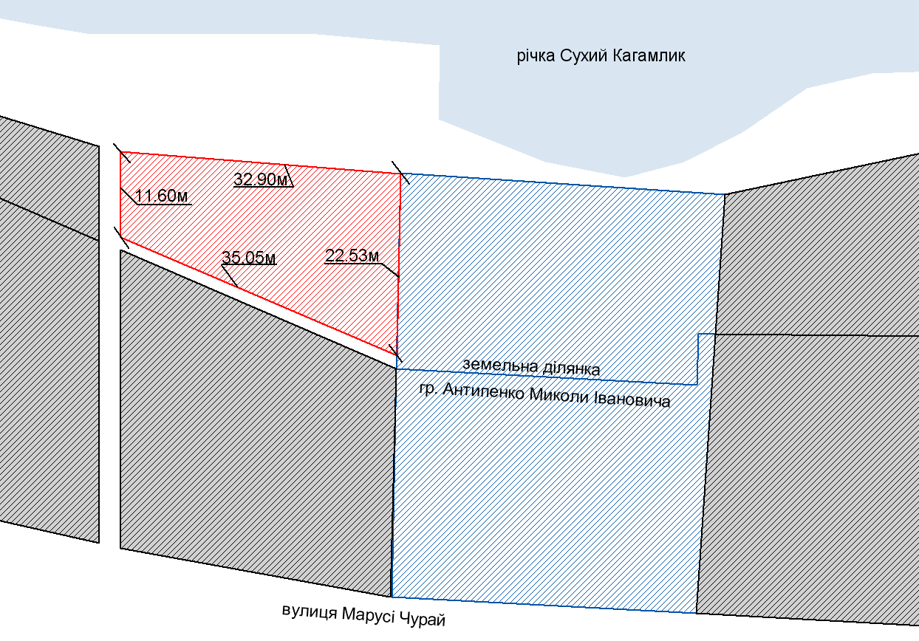
- земельна ділянка гр. Антипенко М.І.
- прилегла територія, яка закріплюється за гр. Антипенко М.І.

- суміжні земельні ділянки

Розробник: Волошин Д.Ю.

Юридичні адреси та реквізити Сторін

СТОРОНА 1: СТОРОНА 2:
Виконавчий комітет Кременчуцької
міської ради Кременчуцького району вул. ****** ********, **, кв. **, м. Кременчук
Полтавської області, Полтавська область, 39600
Пл. Перемоги, 2, м. Кременчук, 39600
Перший заступник міського голови Антипенко М.І.
Пелипенко В.М.
______________/_______________/ ________________/_________________/

